数学试题
数学试题共6页，包括六道大题，共26道小题。全卷满分120分，考试时间为120分钟.考试结束后，将本试题和答题卡一并交回.
1．答题前，考生务必将自己的姓名、准考证号填写在答题卡上，并将条形码准确粘贴在条形码区域内．
2．答题时，考生务必按照考试要求在答题卡上的指定区域内作答，在草稿纸、试题卷上答题无效．
一、单项选择题（每小题2分共12分）
1．在1，2，4，这四个数中，比0小的数是
（A）2. （B）1. （C）. （D）4.
2．用4个完全相同的小正方体组成如图所示的立体图形，它的俯视图是
正面

（A） （B） （C） （D）
3．如图，将三角板的直角顶点放在直尺的一边上，若∠1=65°，则∠2的度数为
（A）10°. （B）15°. （C）20°. （D）25°.
4．如图，四边形ABCD、AEFG是正方形，点E、G分别在AB，AD上，连接FC，过点E作EH//FC，交BC于点H.若AB=4，AE=1，则BH的长为
（A）1. （B）2. （C）3. （D）3.
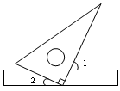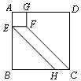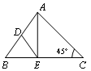
（第3题） （第4题） （第5题）
5．如图，△ABC中，∠C=45°，点D在AB上，点E在BC上，若AD=DB=DE，AE=1，则AC的长为
（A）. （B）2. （C）. （D）.
6．小军家距学校5千米，原来他骑自行车上学，学校为保障学生安全，新购进校车接送学生，若校车速度是他骑自行车速度的2倍，现在小军乘班车上学可以从家晚出发，结果与原来到校的时间相同.设小军骑车的速度为x千米/时，则所列方程正确的为
（A）. （B）.
（C）. （D）.
二、填空题（每小题3分，共24分）
7．经统计，截止到2013年末，某省初中在校学生只有645 000人，将数据645 000用科学记数法表示为 .
8．不等式组的解集是 .[来源:Z§xx§k.Com]
9．若，且a，b为连续正整数，则= .
10.某校举办“成语听写大赛”45名学生进入决赛，他们所得分数互不相同，比赛共设8个获奖名额，某学生知道自己的分数后，要判断自己能否获奖，他应该关注的统计量是 （填“平均数”或“中位数”）.
11．如图，矩形ABCD的面积为（用含x的代数式表示）.
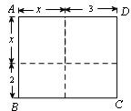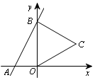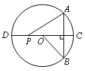
（第11题） （第12题） （第13题）
12．如图，直线与x、y轴分别交于点A、B两点，以OB为边在y轴右侧作等边三角形OBC，将点C向左平移，使其对应点恰好落在直线AB上，则点C的坐标为 .
13．如图，OB是⊙O的半径，弦AB=OB，直径CD⊥AB，若点P是线段OD上的动点，连接PA，则∠PAB的度数可以是 （写出一个即可）.
14．如图，将半径为3的圆形纸片，按下列顺序折叠，若和都经过圆心O，则阴影部分的面积是 （结果保留π）.
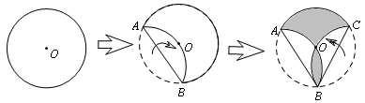
（第14题）
三、解答题（每小题5分，共20分）
15．先化简，再求值：，其中.

16．为促进教育均衡发展，A市实行“阳光分班”，某校七年级一班共有新生45人，其中男生比女生多3人，求该班男生、女生各有多少人.

17．如图所示，从一副普通扑克牌中选取红桃10、方块10、梅花5、黑桃8四张扑克牌，洗匀后正面朝下放在桌子上，甲先从中任意抽取一张后，乙再从剩余三张扑克牌中任意抽取一张，用画树形图或列表的方法，求甲、乙两人抽取的扑克牌的点数都是10的概率.

18．如图，△ABC和△ADE中，∠BAC=∠DAE，AB=AE，AC=AD，连接BD，CE，求证：△ABD≌△AEC.
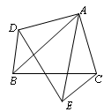
（第18题）
四、解答题（每小题7分，共28分）
19．图①是电子屏幕的局部示意图，4×4网格的每个小正方形的边长均为1，每个小正方形顶点叫做格点，点A，B，C，D在格点上，光点P从AD的中点出发，按图②的程序移动.
（1）请在图①中用圆规画出光点P经过的路径；[来源:学科网]
（2）在图①中，所画图形是 图形（填“轴对称”或“中心对称”），所画图形的周长是 （结果保留π）.
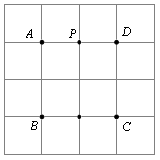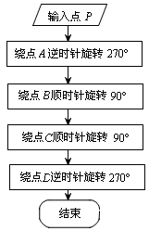
（图①） （图②）
（第19题）
20．某校组织了主题为“让勤俭节约成为时尚”的电子小报作品征集活动，先从中随机抽取部分作品，按A，B，C，D四个等级进行评分，并根据统计结果绘制了如下两幅不完整的统计图.
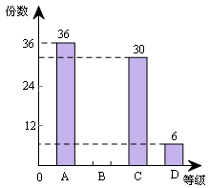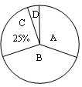
（第20题）
（1）求抽取了多少份作品；
（2）此次抽取的作品中等级为B的作品有 份，并补全条形统计图；
（3）若该校共征集到800份作品，请估计等级为A的作品约有多少份.
21．某校九年级四个数学活动小组参加测量操场旗杆高度的综合时间活动，如图是四个小组在不同位置测量后绘制的示意图，用测角仪测得旗杆顶端A的仰角级记为α，CD为测角仪的高，测角仪CD的底部C处与旗杆的底部B处之间的距离记为CB，四个小组测量和计算数据如下表所示：
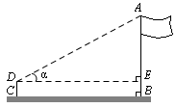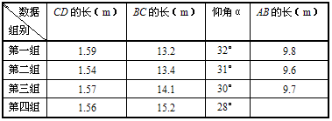
（第21题）
（1）利用第四组学生测量的数据，求旗杆AB的高度（精确到0.1m）；
（2）四组学生测量旗杆高度的平均值为 m（精确到0.1m）.
22．甲，乙两辆汽车分别从A，B两地同时出发，沿同一条公路相向而行，乙车出发2h后休息，与甲车相遇后，继续行驶.设甲，乙两车与B地的路程分别为y_{甲}（km），y_{乙}（km），甲车行驶的时间为x（h）, y_{甲}，y_{乙}与x之间的函数图象如图所示，结合图象解答下列问题：
（1）乙车休息了 h；
（2）求乙车与甲车相遇后y_{乙}与x的函数解析式，并写出自变量x的取值范围；
（3）当两车相距40km时，直接写出x的值.
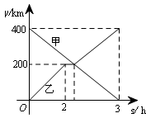
（第22题）
五、解答题（每小题8分，共16分）[来源:学。科。网]
23．如图，四边形OABC是平行四边形，以O为圆心，OA为半径的圆交AB于D，延长AO交⊙O于E，连接CD，CE，若CE是⊙O的切线，解答下列问题：
（1）求证：CD是⊙O的切线；
（2）若BC=3，CD=4，求平行四边形OABC的面积.
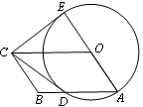
（第23题）

24．如图①，直角三角形AOB中，∠AOB=90°，AB平行于x轴，OA=2OB，AB=5，反比例函数的图象经过点A.
（1）直接写出反比例函数的解析式；
（2）如图②，P（x,y）在（1）中的反比例函数图象上，其中1<x<8，连接OP，过O 作OQ⊥OP，且OP=2OQ，连接PQ.设Q坐标为（m,n），其中m<0,n>0,求n与m的函数解析式，并直接写出自变量m的取值范围；
（3）在（2）的条件下，若O坐标为（m,1），求△POQ的面积.[来源:学*科*网]
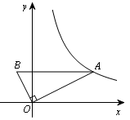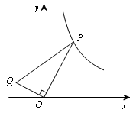
（图①） （图②）
（第24题）

六、解答题（每小题10分，共20分）
25．如图，菱形ABCD中，对角线AC，BD相交于点O，且AC=6cm,BD=8cm，动点P，Q分别从点B，D同时出发，运动速度均为1cm/s，点P沿B→C→D运动，到点D停止，点Q沿D→O→B运动，到点O停止1s后继续运动，到B停止，连接AP，AQ，PQ.设△APQ的面积为y（cm²）（这里规定：线段是面积0的几何图形），点P的运动时间为x（s）.
（1）填空：AB= cm,AB与CD之间的距离为 cm；
（2）当4≤x≤10时，求y与x之间的函数解析式；
（3）直接写出在整个运动过程中，使PQ与菱形ABCD一边平行的所有x的值.[来源:Z*xx*k.Com]
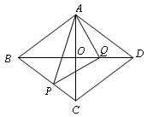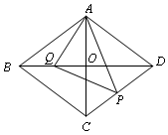
（备用图）
（第25题）
26．如图①，直线l:与x,y轴分别相交于A，B两点，将△AOB绕点O逆时针旋转90°，得到△COD，过点A，B，D的抛物线P叫做l的关联抛物线，而l叫做P的关联直线.
（1）若l:,则P表示的函数解析式为 ，若P:，则l表示的函数解析式为 .
（2）求P的对称轴（用含m,n的代数式表示）；
（3）如图②，若l:，P的对称轴与CD相交于点E，点F在l上，点Q在P的对称轴上.当以点C，E，Q，F为顶点的四边形是以CE为一边的平行四边形时，求点Q的坐标；
（4）如图③，若l:，G为AB中点，H为CD中点，连接GH，M为GH中点，连接OM.若OM=，直接写出l，P表示的函数解析式.
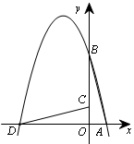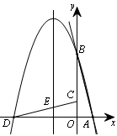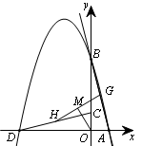
（图①） （图②） （图③）
（第26题）

一题：1）A 2)A 3)D 4)C 5)D 6)B

二题：7）6.45X10 ^5 8）X>3 9）7 10）中位数 11）X^2+5X+6 12）(-1，2)

13）60度≤角A≤75度 写一个就行 如：65度

14）3派

三题：15）X-1 值 根号2 16）女： 21人 男： 24人 17）六分之一

18）用等量减等量差相等证明两个角相等，再由已知用边角边证明全等

四题：19) (1)心形 (2)轴对称；4 派 20) (1)120 (2)48 (3)240

21) (1)9.6 (2)9.7 22) (1)0.5 (2)Y=80X (2.5--5)

(3) 2或2.75 小时

五题：23) (1)连接OD证明全等即可 (2) 12 24) (1)Y=8/X
(2)n=-2/m (-4<m<-0.5) (3)5

六题：25)(1)5 ; 4.8 (2) 4≤X≤5 Y=-1.2X+6 ；

5<X≤9 Y=-0.3X+7.2X-28.5 ; 9<X≤10 Y=12
(3) X=40/13 或 X=85/13

26)(1)P: Y=-X^2-X+2 ; L: Y=-4X+4 (2)对称轴是直线 X=-(mn+n)/2m

(3) (-1,3.5)或(-1,8.5) (4)m=2 ; L: Y=-2X+8 ; P: Y=-0.25X^2-X+8

